**made by** [**cjw.git@gmail.com**](mailto:cjw.git@gmail.com)

**목　차**

**프로그램 소개..........................................................**

**설치하기....................................................................**

**제품 구성...............................................................................**

**권장사양 및 테스트 기종....................................................**

**프로그램 설치 방법..............................................................**

**사용하기....................................................................**

**UX(디자인) 설명……………………………….……………………**

**영수증 인쇄를 위한...............................................................**

장바구니에 제품 추가하기....................................................................................................

장바구니의 제품 삭제하기....................................................................................................

장바구니 제품들을 초기화....................................................................................................

장바구니에 등록된 제품들을 인쇄하기...........................................................................

**선인장 설정 UX.....................................................................**

**등록된 제품 관리..................................................................**

제품 등록하기............................................................................................................................

제품 수정하기............................................................................................................................

제품 삭제하기............................................................................................................................

**프로그램 커스텀마이징...........................................**

**앞으로의 방향성......................................................**

**프로그램 소개**

**제주농원 영수증 출력 프로그램은 자원 관리를 좀 더 편하고 손쉽게 해결하기 위해 개발된 제품입니다.**

**컴퓨터와 마우스만으로 영수증을 손쉽게 뽑을 수 있으며, 빠르고 정확합니다.**

**추후 많은 업데이트를 제공하여 사용자가 사용하기 쉬운 편리한 프로그램으로 발전할 예정입니다.**

**설치하기**

**기본 제품 구성(권장 사항)**

 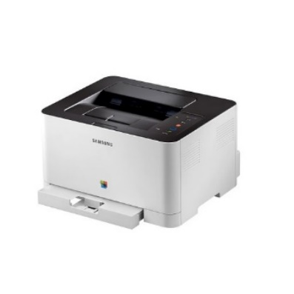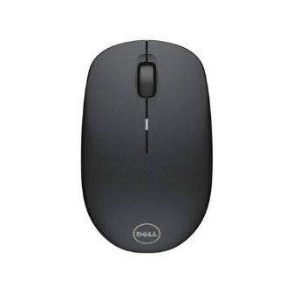

**노트북, 마우스, (흑백)레이저 프린터기, 소프트웨어 설치 프로그램**

**권장사양 및 테스트 기종(권장)**

|  |  |
| --- | --- |
| **구분** | **권장사양** |
| **CPU** | **2.4GHz 이상의 듀얼코어 프로세스** |
| **RAM** | **4GB 이상** |
| **HDD** | **1GB의 여분 저장소** |
| **그래픽 카드** | **None** |
| **운영체제** | **Windows 10** |

**프로그램 설치 방법**

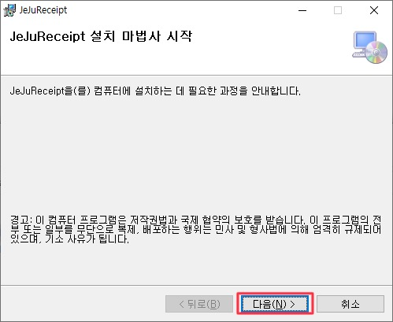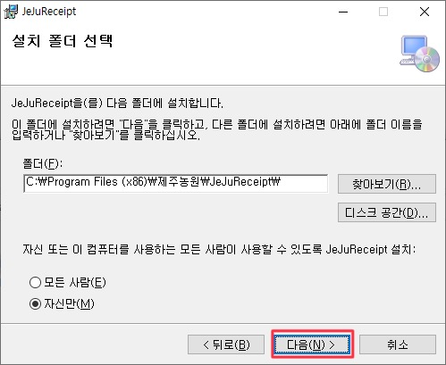

**1 2**

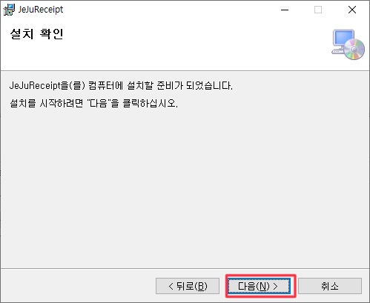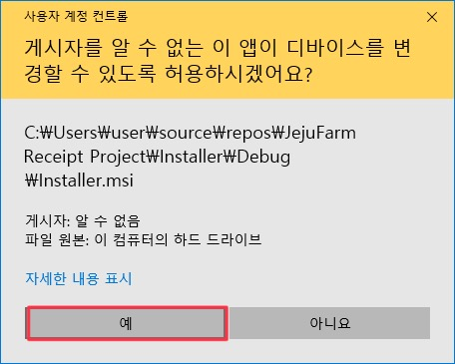

**3 4**

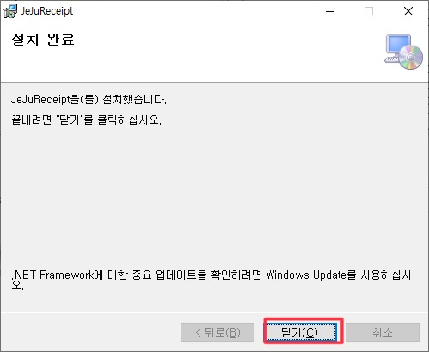

**5**

**사용하기**

**UX(디자인) 설명**

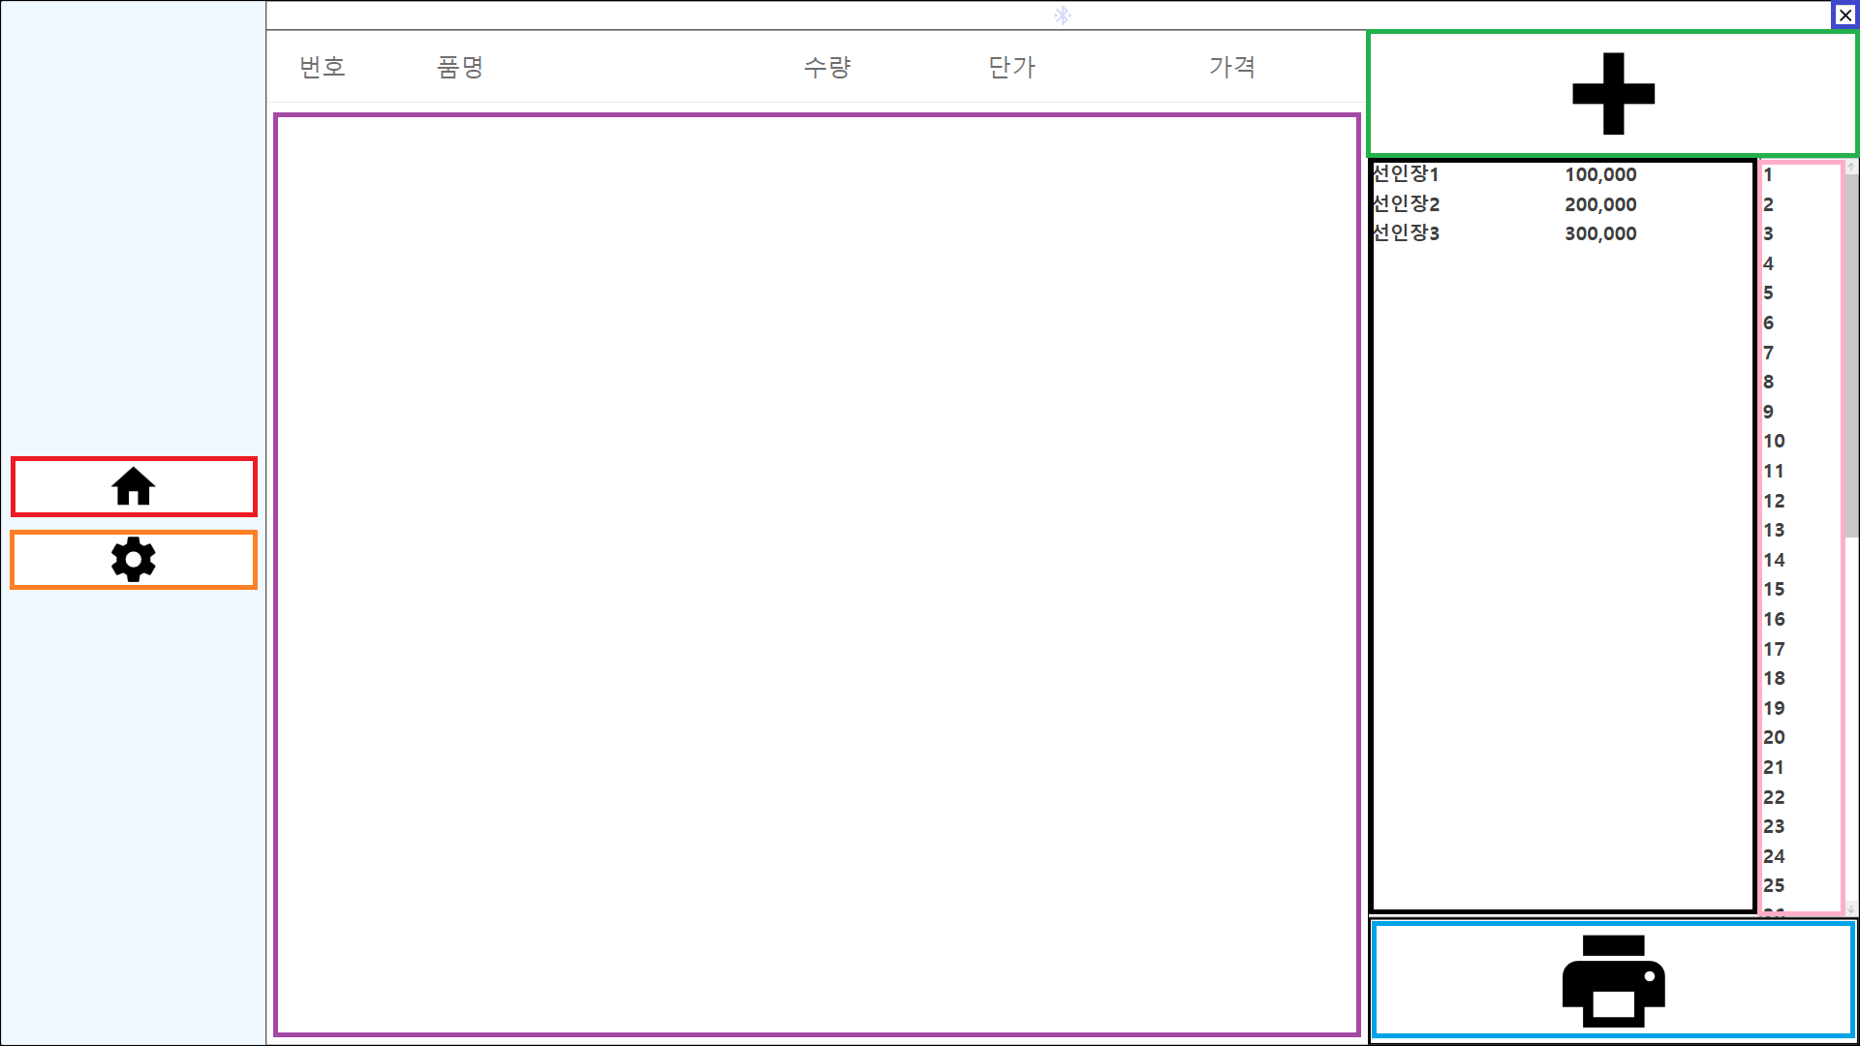

|  |  |  |
| --- | --- | --- |
| **색깔** | **기능** | **위치** |
| **빨간색 홈 버튼** | 인쇄가능한 페이지를 보여줌 | 왼쪽 중간 |
| **주황색 설정 버튼** | 프로그램 설정 페이지를 보여줌 | 왼쪽 중간 |
| **초록색 추가 버튼** | 장바구니에 항목을 추가함 | 오른쪽 상단 |
| **파란색 인쇄 버튼** | 장바구니에 있는 목록들을 인쇄함 | 오른쪽 하단 |
| **남색 종료 버튼** | 컴퓨터를 종료함 | 오른쪽 맨 상단 |
| **보라색 장바구니** | 현재 물건의 개수들을 나타냄 | 중간 |
| **검은색 제품 목록** | 추가할 수 있는 제품들이 나타남 | 중간 오른쪽 |
| **다홍색 개수 목록** | 추가할 수 있는 제품의 개수들이 나타남 | 중간 맨 오른쪽 |

**영수증 인쇄를 위한**

모든 선택된 항목은 **검정색 배경**에, **흰색 글자**로 나타납니다.



마우스가 버튼위에 올라가면 검정색 배경에 흰색 아이콘으로 나타납니다.



1. 장바구니에 제품 추가하기.
2. **검정색 제품** 목록과 **다홍색 개수 목록**을 선택 하면서 둘 중 하나를 빠르게 두 번 클릭하면 등록이 됩니다.
3. **검정색 제품** 목록과 **다홍색 개수 목록**을 선택 후 **초록색 추가 버튼**을 한번만 눌러 주시면 등록이 됩니다.
4. 장바구니의 제품 삭제하기

**보라색 장바구니**에서 삭제하고 싶은 항목을 빠르게 두 번 클릭하면 삭제됩니다.

1. 장바구니 제품들을 초기화하기

**빨간색 홈 버튼**을 빠르게 두 번 클릭하면 초기화됩니다.

1. 장바구니에 등록된 제품들을 인쇄하기

**파란색 인쇄 버튼**을 한번만 누르면 다음그림과 같이 버튼색상이 변합니다.



다음과 같이 변한다면 인쇄가 완료된 것입니다.

**선인장 설정 UX**

1. **주황색 설정 버튼**을 누르신 다음 **빨간색 선인장 설정 리스트**를 빠르게 두 번 누르시면 다음과 같은 창이 뜹니다.

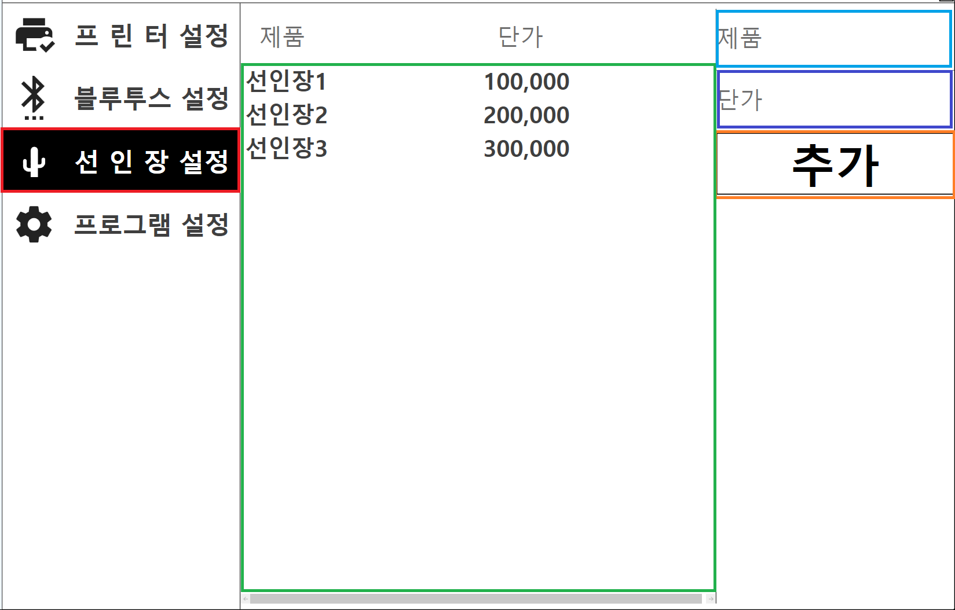

|  |  |  |
| --- | --- | --- |
| **색깔** | **기능** | **위치** |
| **빨간색 선인장 설정 리스트** | 선인장 설정창으로 넘어갑니다 | 왼쪽 |
| **주황색 추가 및 수정/삭제 버튼** | 제품을 등록 및 수정/삭제합니다. | 오른쪽 |
| **초록색 항목 리스트** | 등록된 제품들을 보여줍니다. | 중간 |
| **파란색 제품 이름 텍스트** | 제품의 이름을 보여줍니다. | 오른쪽 상단 |
| **남색 제품 단가 텍스트** | 제품의 단가를 보여줍니다. | 오른쪽 상단 |

**등록된 제품 관리**

**파란색 제품 이름 텍스트**나 **남색 제품 단가 텍스트**는 클릭이 되면 다음과 같습니다.



제품, 단가라는 문구가 위로 살짝 올라갑니다.

모든 선택된 항목은 **검정색 배경**에, **흰색 글자**로 나타납니다. **(보라색 장바구니 제외)**



마우스가 버튼위에 올라가면 검정색 배경에 흰색 아이콘으로 나타납니다.



1. 제품 등록하기
2. **파란색 제품 이름 텍스트**를 한 번 클릭해주신 다음 제품명을 입력하고 Tab키를 누르거나 Enter버튼을 누르거나 마우스로 **남색 제품 단가 텍스트**를 한 번 클릭해줍니다.
3. 제품의 단가를 입력해주신 다음 Enter키를 누르거나 **주황색 추가 및 수정/삭제 버튼**을 클릭해줍니다.
4. 제품 수정하기
5. 수정 하고싶은 항목을 **초록색 항목 리스트**에서 빠르게 두 번 클릭하면 **파란색 제품 이름 텍스트**와 **남색 제품 단가 텍스트**가 수정하고 싶은 항목으로 변하며 버튼이 “추가”에서 “수정/삭제”로 변합니다.
6. 해당 **파란색 제품 이름 텍스트** 또는 **남색 제품 단가 텍스트**를 변경하신 후 Enter를 누르거나 **주황색 추가 및 수정/삭제 버튼**을 한번만 왼쪽 클릭합니다.
7. 제품 삭제하기
8. 삭제 하고싶은 항목을 **초록색 항목 리스트**에서 빠르게 두 번 클릭하면 **파란색 제품 이름 텍스트**와 **남색 제품 단가 텍스트**가 삭제하고 싶은 항목으로 변하며 버튼이 “추가”에서 “수정/삭제”로 변합니다.
9. **주황색 추가 및 수정/삭제 버튼**을 한번만 오른쪽 클릭하면 “정말 삭제하겠습니까?”라는 문구가 뜹니다.
10. 예를 눌러주면 해당 항목이 삭제가 됩니다.

**프로그램 커스텀마이징**

**원래 프로그램 내의 설정에 구현을 하려하였으나,**

**다음 버전에 업데이트하기로 생각하였습니다.**

**수동으로 커스텀마이징 하시는 방법은 “내 문서” 폴더의 “JejuReceiptSetting” 폴더를 여시면 “Settings.ini”파일이 보입니다.**

**해당 파일을 txt 파일로 여시면 Key와 Value가 보일 것입니다.**

**해당 Value를 수정하시고 프로그램을 종료했다 키시면 됩니다.**

|  |  |  |
| --- | --- | --- |
| **Key** | **설명** | **기본 값** |
| **MAX_PRODUCT** | **몇 개의 제품을 등록할 것인지 숫자 입력** | **100** |
| **LISTVIEW_FONTSIZE** | **장바구니의 폰트사이즈 결정** | **25** |
| **LISTBOX_FONTSIZE** | **제품 및 목록의 폰트사이즈 결정** | **20** |
| **SHUT_DOWN** | **프로그램 종료 시 컴퓨터 종료 여부**  **0 : 종료 안함, 1 : 종료함** | **1** |
| **LISTVIEW_(n)_WIDTH** | **장바구니 항목의 각각 너비 비율**  **(작을수록 넓어짐)** | **n : 1 2 3 4 5**  **8 3 6 5 5** |
| **Cactus(n)** | **등록된 제품들의 정보** | **Cactus0=선인장1 100000**  **Cactus1=선인장2 200000**  **Cactus2=선인장3 300000** |
| **PageSize** | **출력할 영수증 사이즈** | **A5** |
| **PageCount** | **한번 인쇄 시 출력할 페이지 수** | **2** |

**앞으로의 방향성**

추후 프로그램 내부 커스텀마이징 기능을 지원할 예정이며,

바코드 스캐너로 재고관리 + 월말정산 등 기능을 추가할 예정입니다.

피드백 및 오류는 [cjw.git@gmail.com](mailto:cjw.git@gmail.com)로 문의 주시거나

010-4618-2150으로 직접 문의해주시면 감사하겠습니다.